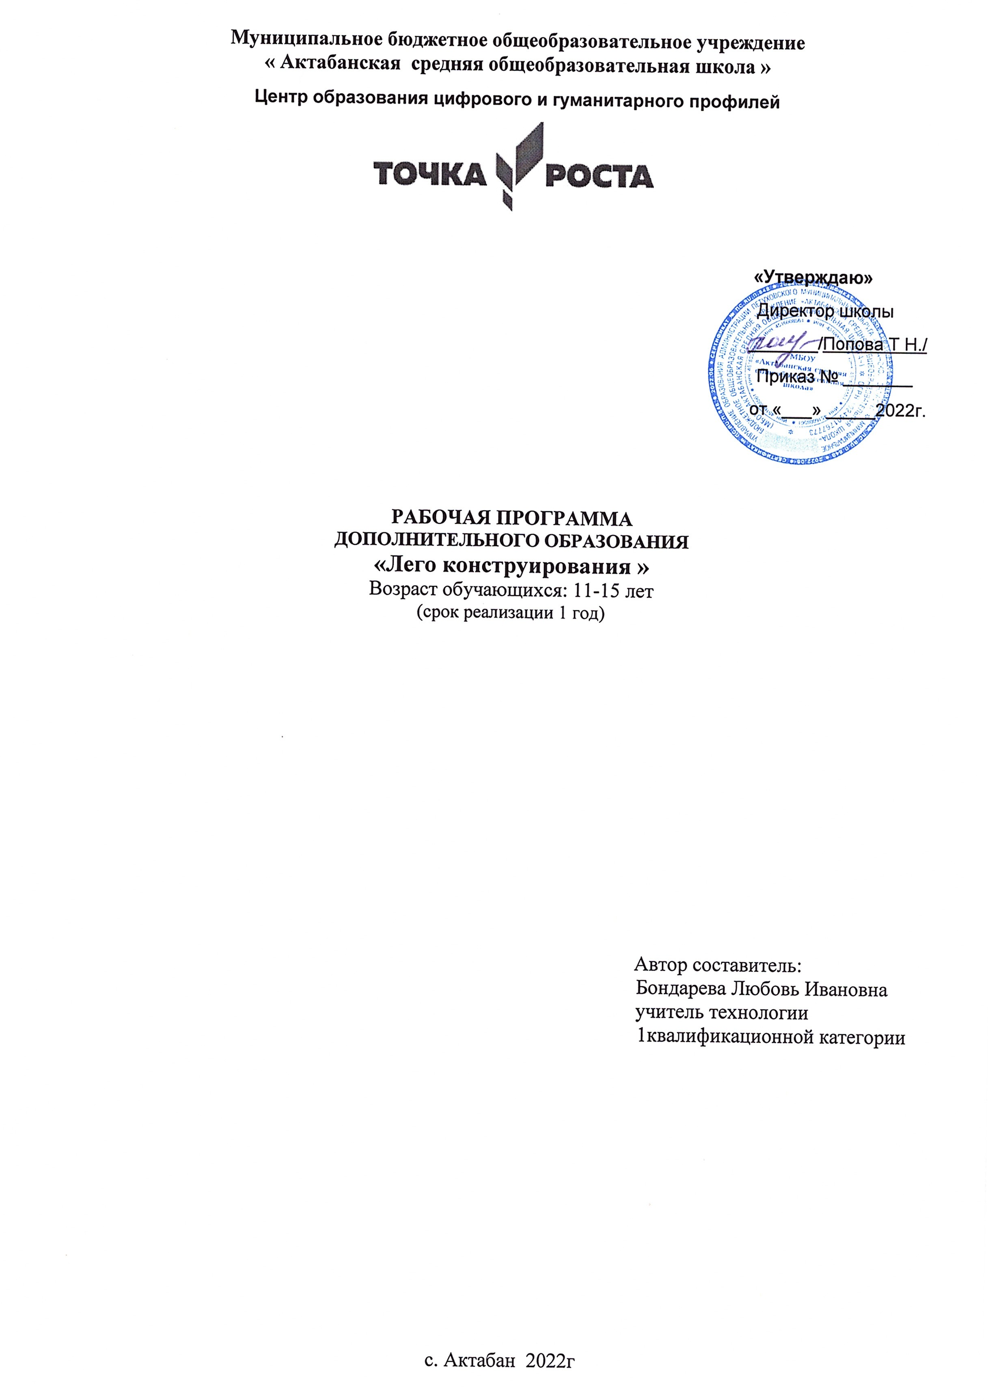

**Муниципальное бюджетное общеобразовательное учреждение**

**« Актабанская средняя общеобразовательная школа »**

**Центр образования цифрового и гуманитарного профилей**



**«Утверждаю»**

Директор школы

_______/Попова Т Н./

Приказ № 3

от «01» 09.2022г.

**РАБОЧАЯ ПРОГРАММА**

**ДОПОЛНИТЕЛЬНОГО ОБРАЗОВАНИЯ**

**«Лего конструирования »**

Возраст обучающихся: 11-15 лет

(срок реализации 1 год)

Автор составитель:

Бондарева Любовь Ивановна

учитель технологии

1квалификационной категории

с. Актабан 2022г

**Паспорт образовательной программы**

|  |  |
| --- | --- |
| Полное наименование программы | «Лего конструирование» |
| Руководитель  Рецензент  Организация исполнителя  Адрес организации исполнителя  Телефон  ФИО, должность составителя |  |
| География | с. Актабан  ул. Школьная 1 |
| Целевая группа | группы (5 – 6 .8 класс) 9 человек |
| Цель программы | Развить в ребенке логическое мышление, научить азам планирования, основам инженерной мысли, техническим навыкам построения материальных объектов, развить мелкую моторику, воспитать свободную творческую личность по средствам конструирования из Lego и применения информационных технологий. |
| Направленность | Техническая |
| Срок реализации программы | 1 года |
| Вид программы | Составительская |
| Уровень реализации | Дополнительное образование |
| Уровень освоения | Общекультурный |
| Способ освоения содержания | Репродуктивный |
| Краткое содержание программы | Данная программа поможет ребенку развить образное, пространственно-ориентационное мышление, воплотить конкретную идею в материальный объект с применением творческой фантазии и конкретных знаний законов построения моделей. |

**ПОЯСНИТЕЛЬНАЯ ЗАПИСКА**

ЛЕГО – универсальный продукт и перспектива его применения безгранична.

ЛЕГО-конструирование – это современное средство обучения детей. Использование ЛЕГО-конструкторов в дополнительном образовании повышает мотивацию обучающихся к обучению, т.к. при этом требуются знания практически из всех учебных дисциплин от искусств и истории до математики и естественных наук. Разнообразие конструкторов ЛЕГО позволяет заниматься с обучающимися разного возраста и по разным направлениям. Дети с удовольствием посещают занятия, участвуют и побеждают в различных конкурсах. Дальнейшее внедрение разнообразных ЛЕГО-конструкторов в дополнительном образовании детей разного возраста помогает решить проблему занятости детей, а также способствует многостороннему развитию личности ребенка и побуждает получать знания дальше.

Конструирование теснейшим образом связано с чувственным и интеллектуальным развитием ребенка. Особое значение оно имеет для совершенствования остроты зрения, точности цветовосприятия, тактильных качеств, развития мелкой мускулатуры кистей рук, восприятия формы и размеров объекта, пространства. Дети пробуют установить, на что похож предмет и чем он отличается от других; овладевают умением соизмерять ширину, длину, высоту предметов; начинают решать конструктивные задачи “на глаз”; развивают образное мышление; учатся представлять предметы в различных пространственных положениях, мысленно менять их взаимное расположение. В процессе занятий идет работа над развитием интеллекта воображения, мелкой моторики, творческих задатков, развитие диалогической и монологической речи, расширение словарного запаса. Особое внимание уделяется развитию логического и пространственного мышления. Воспитанники учатся работать с предложенными инструкциями, формируются умения сотрудничать с партнером, работать в коллективе.

Направленность дополнительной образовательной программы - техническая и предназначена для получения обучающимися дополнительного образования в области технологии. Конструкторы ЛЕГО вводят детей в мир моделирования, способствуют формированию общих навыков проектного мышления, исследовательской деятельности. Курс “ЛЕГО-конструирование” даёт возможность обучать детей элементам конструирования, развивает их техническое мышление и способность к творческой работе.

**Новизна программы** заключается в том, что образовательная система LEGO предлагает такие методики и такие решения, которые помогают стимулировать творческое мышление, обучают работе в команде. Эта система предлагает детям проблемы, дает в руки инструменты, позволяющие им найти своё собственное решение.

**Актуальность**

• необходимость вести работу в естественнонаучном направлении для создания базы, позволяющей повысить интерес к дисциплинам среднего звена (физике, биологии, технологии, информатике, геометрии);

• востребованность развития широкого кругозора обучающихся и формирования основ инженерного мышления;

• отсутствие предмета в школьных программах начального образования, обеспечивающего формирование у обучающихся конструкторских навыков и опыта программирования.

Педагогическая целесообразность программы объясняется формированием высокого интеллекта через мастерство. Целый ряд специальных заданий на наблюдение, сравнение, домысливание, фантазирование служат для достижения этого. Программа направлена на то, чтобы через труд приобщить детей к творчеству. 4 часа в неделю , всего – 136 часов в год

**Цель программы**

Развивать в ребенке логическое мышление, научить азам планирования, основам инженерной мысли, техническим навыкам построения материальных объектов, развить мелкую моторику, воспитать свободную творческую личность по средствам конструирования из Lego и применения информационных технологий.

**Задачи программы:** Обеспечить целенаправленное применение LEGO- конструктов и робототехники в образовательном процессе ЦДО:

Провести анализ психолого-педагогической, методической литературы по проблеме организации LEGO-конструирования и образовательной робототехники с школьниками в ЦДО.

Сформировать первичные представления о применение LEGO- конструктов робототехнике, ее значении в жизни человека, о профессиях, связанных с изобретением и производством технических средств;

Разработать и апробировать модифицированную образовательную программу «В мире LEGO» с использованием программируемых конструкторов LEGO для детей школьного возраста;

Стимулировать детское научно – техническое творчество: развить умение постановки технической задачи, умение собирать и изучать нужную информацию, находить конкретное решение задачи и материально осуществлять свой творческий замысел;

Развить продуктивную (конструирование), исследовательскую деятельность: обеспечить освоение детьми основных приёмов сборки и программирования робототехнических средств, составлять таблицы для отображения и анализа данных;

Формировать основы безопасности детей: формировать представление о правилах безопасного поведения при работе с электротехникой, инструментами, оборудованием;

Воспитывать ценностное отношение к собственному труду, труду других людей и его результатам;

Развивать интерес к моделированию и конструированию;.

Развивать индивидуальные способности каждого ребенка, в том числе и детей с особыми образовательными потребностями (пространственное мышление, умение анализировать предмет, выделять его характерные особенности, основные части, устанавливать связь между их назначением и строением; операции логического мышления; познавательную активность, воображение, фантазию и творческую инициативу; мелкую и крупную моторику; диалогическую и монологическую речь, расширять словарный запас; коммуникативные навыки; кругозор и культуру);

· Формировать предпосылки учебной деятельности: умение и желание трудиться, выполнять задания в соответствии с инструкцией и поставленной целью, доводить начатое дело до конца, планировать будущую работу.

· Выявить и обеспечить дальнейшее развитие одаренным, талантливым детям, обладающим нестандартным мышлением, способностями к научно-техническому творчеству;

· Повысить образовательный уровень педагогов за счет повышения

профессиональной компетенции - реализации LEGO -технологий.

· Повысить интерес родителей к LEGO-конструированию и образовательной робототехнике через организацию активных форм взаимодействия с родителями и детьми.

· Разработать механизм внедрения LEGO-конструирования и робототехники, как дополнительной платной образовательной услуги ДОО.

· Организовать образовательную деятельность конструкторского бюро технической направленности.

· Изучить эффективность деятельности, организованной в рамках проекта.

· Провести диагностику.

**Перспективы развития программы.**

1.Решение поставленных задач позволит организовать в учреждении дополнительного образования условия, способствующие организации творческой продуктивной деятельности дошкольников на основе LEGO - конструирования и робототехники в образовательном процессе, что позволит заложить на этапе школьного детства начальные технические навыки. В результате, создаются условия не только для расширения границ социализации ребёнка в обществе, активизации познавательной деятельности, демонстрации своих успехов, но и закладываются истоки профориентационной работы, направленной на пропаганду профессий инженерно- технической направленности.

2.Создание новых условий обучения и развития школьников, через организацию целенаправленного образовательного процесса с использованием LEGO-конструирования, в рамках реализации программы;

3.Выраженная активность родителей в совместной образовательной деятельность с детьми по приобщению к техническому творчеству;

**Содержание программы**

**Раздел I:** «Строительство по готовым схемам»

* Научиться читать схемы.
* Понять определения ритма, симметрии.
* Изменение готовой модели, применение дополнительных деталей, увеличение функций модели, расширение возможностей.
* Составление связного рассказа о проделанной работе, освещение всех этапов строительства, рассказ о назначении модели.

**Раздел II:** «Строительство по заданным темам»

* Понятие двухмерного и трехмерного пространства, зеркального отражения, глубины, оси координат, вертикали и горизонтали.
* Проектирование и строительство по заданной теме в индивидуальном порядке.
* Работа в паре.
* Соавторство коллектива для общей работы, состоящей из множества объектов.
* Понятие алгоритм действий. Последовательность в конструировании. Планирование, как основа решения поставленной задачи.

**Раздел III:** «Конструирование и строительство собственных моделей»

* Свободное творчество.
* Построение объектов окружающего мира для дальнейшего и более глубокого изучения.
* Причинно-следственные связи.
* Способность анализировать информацию.
* Свойства интеллекта и его возможности.
* Что такое логика. Основы логических построений.

**Раздел IV: «**Черчение собственных моделей»

* Что такое черчение.
* Основы схематического исполнения объекта.
* Понятие «Прототипирование».
* Очертания и сходные элементы.
* «Золотое сечение».
* Цветовая гамма.

**Формы оценки знаний и творческих достижений участников объединения**

1. Зачет по итогам квартала, состоящий из 5 этапов.
2. Индивидуальные зачеты в процессе занятий.
3. Итоговая работа в виде научно-исследовательского проект.

**Учебно-тематический план**

|  |  |  |
| --- | --- | --- |
| ***№*** | ***Наименование разделов программы*** | ***Общее количество по разделам*** |
|
| 1 | Сборка моделей по готовым схемам | 20 |
| 2 | Сборка моделей по заданным темам | 20 |
| 3 | Конструирование и сборка собственных моделей | 20 |
| 4 | Черчение собственных моделей | 8 |
| **Итого часов:** | | **68** |

**Календарно-тематическое планирование**

|  |  |  |  |
| --- | --- | --- | --- |
| № | Тема | Теория | Практика |
| **«Знакомство с LEGO. Проектирование и строительство готовых моделей по схемам»** | | | |
|  | Вводное занятие. Инструктаж по ТБ. Игры на знакомство | 1 | 1 |
|  | Творческие решения конкретных задач | 1 | 1 |
|  | Схема. Расположение деталей. Масштаб. | 1 | 1 |
|  | Кейс Башенный кран |  |  |
|  | Проблемная задача .Сборка модели башенного крана | 1 | 3 |
|  | Проектирование -расчет. Результаты испытаний | 1 | 3 |
|  | Кейс Большая рыбалка |  |  |
|  | Проблемная задача. Сборка модели | 1 | 3 |
|  | Проектирование -расчет. Результаты испытаний | 1 | 3 |
|  | Кейс Пандус |  |  |
|  | Проблемная задача .Сборка модели пандуса | 1 | 3 |
|  | Проектирование -расчет. Результаты испытаний | 1 | 3 |
|  | Кейс Гонки с горы |  |  |
|  | Проблемная задача. Сборка модели Гонки с горы | 1 | 5 |
|  | Проектирование -расчет. Результаты испытаний | 1 | 3 |
|  | Кейс Механический молоток |  |  |
|  | Проблемная задача. Сборка модели Механический молоток | 1 | 3 |
|  | Проектирование -расчет. Результаты испытаний | 1 | 3 |
|  | Кейс Носимые устройства |  |  |
|  | Проблемная задача. Сборка модели Носимые устройства | 1 | 3 |
|  | Проектирование -расчет. Результаты испытаний | 1 | 3 |
|  | Кейс Уборочная машина |  |  |
|  | Проблемная задача. Сборка модели Уборочная машина | 1 | 3 |
|  | Проектирование -расчет. Результаты испытаний | 1 | 3 |
|  | Кейс Инерционная машина |  |  |
|  | Проблемная задача. Сборка модели Инерционная машина | 1 | 3 |
|  | Проектирование -расчет. Результаты испытаний | 1 | 3 |
| **«LEGO. Проектирование и строительство по заданным темам»** | | | |
|  | Модели легкового транспорта | 1 | 3 |
|  | Модели грузового транспорта | 1 | 3 |
|  | Модели воздушного транспорта | 1 | 3 |
|  | Модели водного транспорта | 1 | 3 |
|  | Модели ракет | 1 | 3 |
|  | Модели космических кораблей | 1 | 3 |
|  | Модели мостов | 1 | 3 |
| **Основы схематического черчения моделей LEGO.** | | | |
|  | Пропорции. Ритм. Масштаб. Черчение | 1 | 2 |
|  | Рассмотрение готовых схем, перенесение на бумагу | 1 | 2 |
|  | Схематическое исполнение готовой модели, план | 1 | 2 |
|  | Добавление деталей, поступательный принцип | 1 | 2 |
|  | Изготовление собственной модели на свободную тему | 1 | 2 |
|  | Схематическое исполнение готовой модели | 1 | 4 |
| **«LEGO. Конструирование и строительство собственных моделей»** | | | |
|  | Схематическое исполнение готовой модели | 1 | 3 |
|  | Проектирование ракеты | 1 | 3 |
|  | Масштабирование | 1 | 3 |
|  | Свободное проектирование и сборка | 1 | 3 |
|  | Расчет деталей. Основные обозначения цветов | 1 | 2 |
|  | Изготовление собственной модели на свободную тему | 1 | 3 |
|  | Схематическое исполнение готовой модели | 1 | 3 |

**Эффективность обучения зависит от организации конструктивной деятельности, проводимой с применением следующих методов:**

* Объяснительно-иллюстративный — предъявление информации различными способами *(объяснение, рассказ, беседа, инструктаж, демонстрация, работа с технологическими картами и др.)*;
* Эвристический — метод творческой деятельности *(создание творческих моделей и т.д.)*;
* Проблемный — постановка проблемы и самостоятельный поиск её решения детьми;
* Программированный — набор операций, которые необходимо выполнить в ходе выполнения практических работ *(форма: компьютерный практикум, проектная деятельность)*;
* Репродуктивный — воспроизводство знаний и способов деятельности *(форма: собирание моделей и конструкций по образцу, беседа, упражнения по аналогу)*;
* Частично — поисковый — решение проблемных задач с помощью педагога;
* Поисковый – самостоятельное решение проблем;
* Метод проблемного изложения — постановка проблемы педагогом, решение ее самим педагогом, соучастие ребёнка при решении.
* Метод проектов — технология организации образовательных ситуаций, в которых ребёнок ставит и решает собственные задачи, и технология сопровождения самостоятельной деятельности детей.

Основные принципы реализации

* проблемность — реализуемая как постановка научно-творческой задачи, имеющая, может быть не одно возможное решение;
* наглядность, объективно вытекающая из самой сути занятий по легоконструированию: чертежи, схемы, реальные механизмы и конструкции;
* активность и сознательность обучающихся в процессе обучения — обеспечивающаяся самостоятельным переводом теоретических положений в готовый технический продукт – модель из лего конструктора;
* доступность — как вариативность в выборе уровня сложности решаемой технической задачи;
* прочность обучения и его цикличность, проявляющаяся в проверке достигнутого на каждом последующем этапе изготовления модели;
* научная обоснованность и практическая применимость, необходимых на каждом новом этапе.
* единство образовательных, развивающих и воспитательных функций обучения, реализующихся через коллективный интеллектуальный труд, общение с педагогами, заинтересованное отношение ученых к данному виду деятельности и поддержка родителей.
* учет возрастных и индивидуальных особенностей детей.

**Ожидаемые успехи и достижения:**

- устойчивый интерес к конструированию, технике, электронике;

- желание продолжать обучение в новой сфере - робототехнике;

- способность быстро и эффективно решить творческую задачу на заданную тему;

- умение легко собрать модель по готовой схеме;

- четкая речь и культура речевого поведения;

- успешно выполненная итоговая работа и промежуточные зачеты.

**Условия, необходимые для реализации программы**

Конструкторы LEGO- ПО